智能视频原型说明书
- 项目背景
智能视频（Intelligent Video）技术源自计算机视觉（CV，Computer Vision）与人工智能 （AI，Artificial Intelligent）的研究，其发展目标在于将图像与事件描述之间建立一种映射关系，使计算机从纷繁的视频图像中分辩、 识别出关键目标物体，这一研究应用于安防视频监控系统、将能借助计算机强大的数据处理能力过滤掉图像中无用的或干扰信息、自动分析、抽取视频源中的关键有 用信息，从而使传统的监控系统中的摄像机不但成为人的眼睛，也使“智能视频分析”计算机成为人的大脑，并具有更为“聪明”的学习思考方式。这一根本性的改变，可极大地发挥与拓展视频监控系统的作用与能力，使监控系统具有更高的智能化，大幅度降低资源与人员配置，同时，必将全面提升安全防范工作的效率。因此，智能视频监控（IVS）不仅仅是一种图像数字化监控分析技术，而是代表着一种更为高端的数字视频网络监控应用。
以目前国内而言，这一块还是一个崭新的概念，市面上成熟产品很少。都有或多或少需多需要完善的地方。在整个行业拥有智能视频核心技术（视频算法）倒是有很多家厂商。但是大多都不够商业化。成熟稳定点的都掌握在国外的几家老牌视频算法厂商。所以现有国内几家做的还可以的都是采用国外几家的核心技术（同为也是一样）。所以国内几家出的产品都是采用一样的核心技术，不同的就是界面和IV与DVR方式（具体见附页）。
- 项目功能
- 功能结构图：
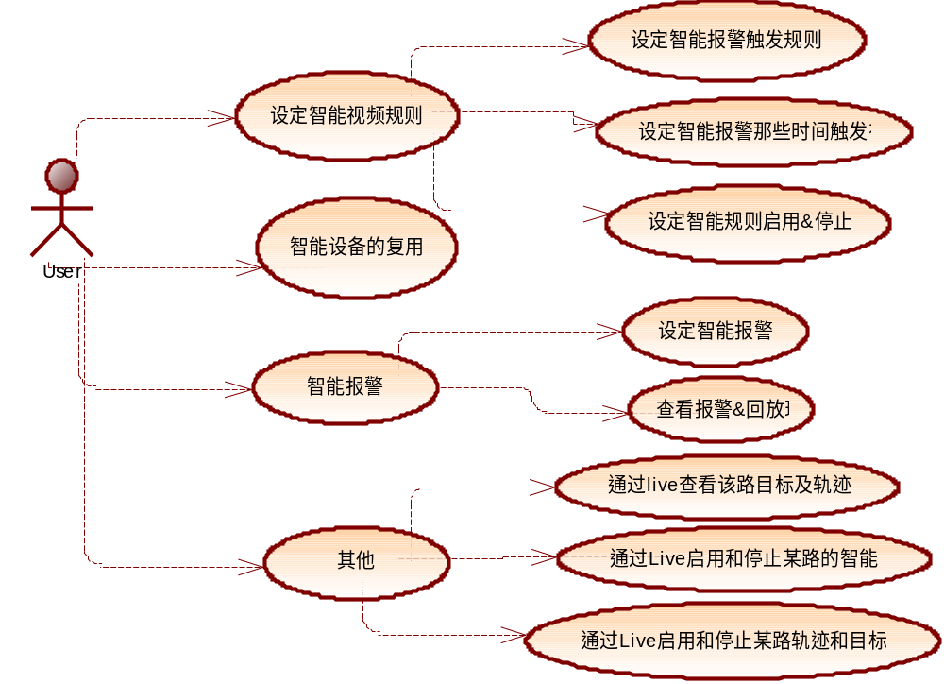
- 功能列表：
设定智能规则：
子功能名 | 描述
设定智能报警触发规则 | 设定智能的规则，根据这些规则决定是否出发报警。一路智能通道可以设定多个规则，规则可以默认启用也可以不启用。具体规则见附页
设定智能报警那些时间触发有效 | 当报警触发时，我需要判断哪些时段是有效的，比如一个很简单比方：指定一个规则在白天有效，而在晚上无效。
设定智能规则启用&停止 | 一个智能通道可以设定多个规则，我们可以设定的所有规则哪些暂时使用，哪些暂时不使用。
智能设备复用：
子功能名 | 描述
智能设备复用 | 因为在一台DVR中，只会很少几个智能视频分析卡，这个卡是很贵的。而且一个智能视频分析通道只能分析一路视频。所以智能视频分析卡是一个非常稀有资源。虽然在同一时间只能分析一路，但是在不同时间段错开，达到分析多路的功能。
智能报警：
子功能名 | 描述
设定智能报警 | 在每个智能的规则都可以设定一个报警输出，用户可以需要设定不同的报警输出
查看智能报警及视频回放 | 当智能报警发生，用户能够通过DVR查以前发生的报警记录，回放报警时的视频（包括截图等）。这部分跟现在设计属于独立的部分，暂不介绍。
其他：
子功能名 | 描述
通过Live查看该路目标及轨迹 | 当智能设备分析某路视频时，智能分析底层会将分析的目标矩形框和路径发送上来，最终显示视频，用户能通过点视频live快捷显示还是不显示这些标识
通过Live启用和停止某路的智能 | 用户可以通过点某路的live画面，实现该路的智能分析的开始和停止。注意：1.如果是开始，当智能设备不足时，需要提示用户去关闭一个智能设备。  2.启用某路视频智能，并不一定会全部启动该路设定的所有规则，而是用户设定默认启用的那些规则。
通过Live启用和停止某路轨迹和目标 | 同子功能“通过Live查看该路目标及轨迹”

- 界面组成

界面主要由Live画面和主智能配置界面组成。
- Live的主要功能：
- 负责智能分析通道目标和路径的显示
- 开始和停止某路视频的智能分析
- 快速进去智能视频的配置界面
- 主智能配置界面的主要功能：
- 配置智能视频规则
- 配置智能视频报警输出
- 配置智能视频报警时，在那些时段为报警有效
- 配置智能设备的资源复用，就就是在那些时段分析哪些通道。
- 主智能配置界面的组成：
- 智能视频规则配置UI
- 智能视频报警输出配置UI
- 智能视频报警时间有效性配置UI
- 智能设备的资源复用配置UI

- 界面具体介绍
  - Live
  - 主智能配置界面
角色A：
角色描述：对角色的描述，包括此角色用户拥有哪些功能。
示例："普通会员 - 访问者经过注册后成为普通会员，通过登录后可使用功能A1，功能A2，功能A3 …"

A1 – 功能名称 示例："A1 – 用户注册"
功能描述：对此功能的详细描述(包括如何访问，如何使用，正确使用后的结果与错误使用后的结果)
示例："访问者通过点击页面上的注册链接来注册普通会员。输入正确的用户名，密码，邮箱，电话号码后。点击提交注册信息时进行校验，确定其输入是否正确以及是否用户名或者邮箱已经有人注册，如果其中输入错误，进行提示并不允许注册。全部输入正确后，允许注册，注册成功后，跳转至绑定二级域名的功能（参考：A2.1 - 绑定二级域名）页面。注册失败后，跳转到错误提示页，并给出建议。

A1 图示:关于此功能的页面布局
示例：
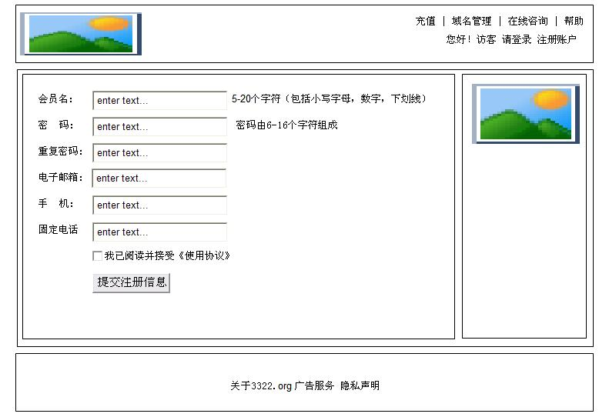

备注：

A1.1 – 功能名称
功能描述：
图示：
备注：
……

三 项目标准词汇表
项目交流中一些术语的描述
示例：动态域名 – 3322.org 提供的动态IP解析

----------------------------------------------------------------------------------------------------------------------
撰写人：需求分析员、技术负责人
撰写日期：YYYY – MM - DD
评审通过日期：YYYY – MM - DD

